作者和書本介紹

【易定恩牧師】，是瑞士人。是一位【行道】的牧師，而不是【口大手小】的牧師。他所探訪的對象許許多多，都是住在【鄉下非常貧窮】，似乎是被世人遺忘離棄的人和信徒。【懂八種語言】，多學多才。【寫了許多屬靈厚厚的書】，都是以【最古老的打字機】寫成的。其中有《兩本書》他極其渴望，能被翻譯成中文，流傳給中華兒女。就是【主禱文】和【天國八福】。【主禱文】德語書名是【Das VATERUNSER】,【天國八福】德語書名是【Die acht Seligpreisungen】。是用【德語古文體裁】寫成，【德語古文文法】非常難懂和翻譯。 為了【翻譯這《兩本書》給中國人】, 他【足足禱告了近十年的時光】。最後神垂聽了他的祈求。【瑞士巴塞爾】的弟兄姐妹，終於把這兩本書，用【八年的時間】翻譯了出來。並在香港通過【基督文化學會】的監證，也在【香港出書】。更值得一提的是【出書的費用】都是【易定恩牧師支付】的, 【書全是免費】。【易定恩牧師】非常【愛中國人】，【瑞士人】稱呼他【為中國人】。以下是易牧師與牧師娘的乾女兒 Debbie 的敘述: 他懂中文，能讀中文聖經，也能用中文寫文章，會用【客家話講道】。 【晚年易牧師與師母】曾多次【自費】回中國探望教会, 曾經【拜訪了一百多個教會群體及牧者】。 他在拜訪期間每到一個地方, 【都拾一塊小石】作為記念, 並在【石上寫上地方名字】, 回家後, 【特别做一個木架】作放置用, 【每每想起這些地方, 都為他们禱告】。並【掛在當眼處, 有時閉上眼睛, 惦記著他們】。
--- 楊文進, 寫於2021年9月7日 ---

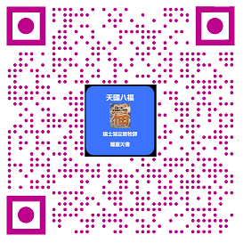  天國八福QRCode | 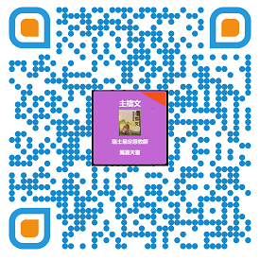  主禱文QRCode | 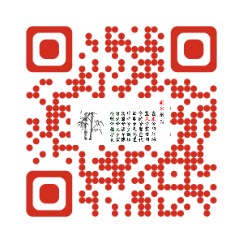  風火網頁RQCode

易定恩牧師(1920-2019)自傳
摘自崇真會訊第208期11-2019/ https://web.ttm.org.hk/ttm-newsletter/11-2019/
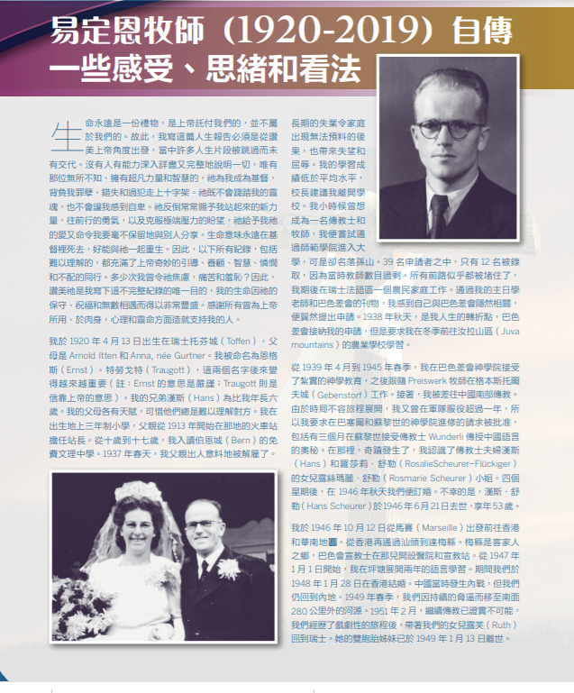
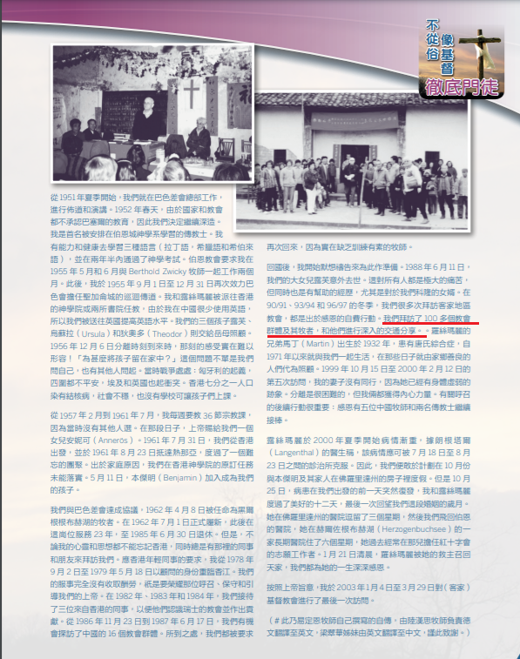

erererere
摘自易定恩牧師所寫的八福裡的相片
1948年與韶貴梅師母結婚照片

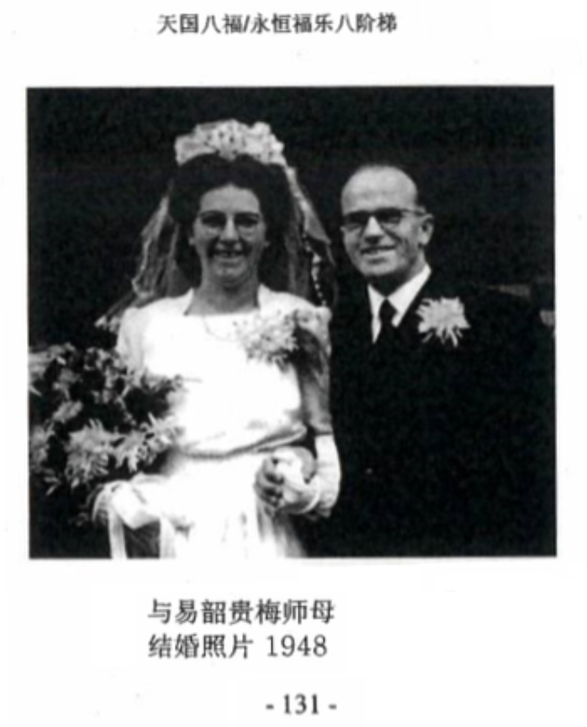

摘自易定恩牧師所寫的八福裡的相片
易定恩牧師與易貴師母在1996年探訪客家教會
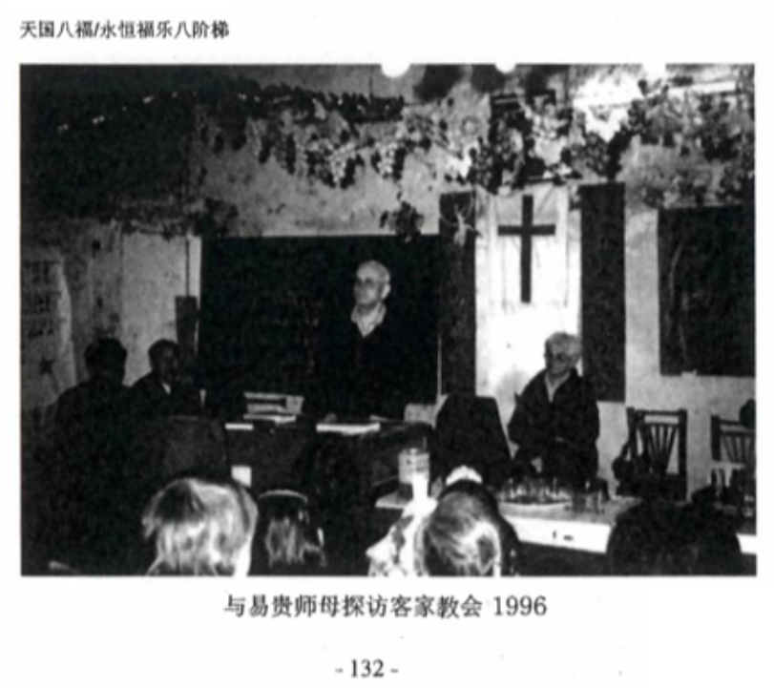

摘自易定恩牧師所寫的八福裡的相片
易定恩牧師在2003年獨自探訪客家教會

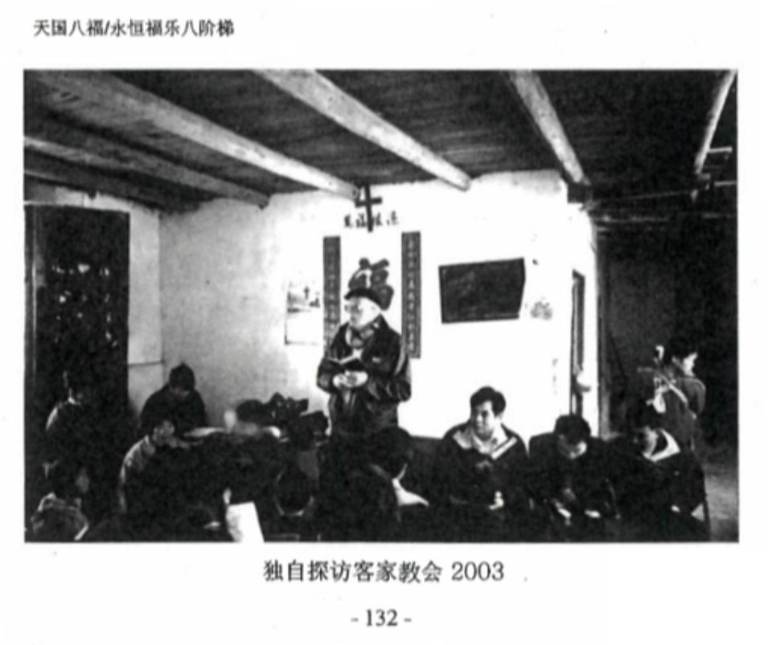

摘自易定恩牧師所寫的八福裡的相片
八福山八福禮拜堂

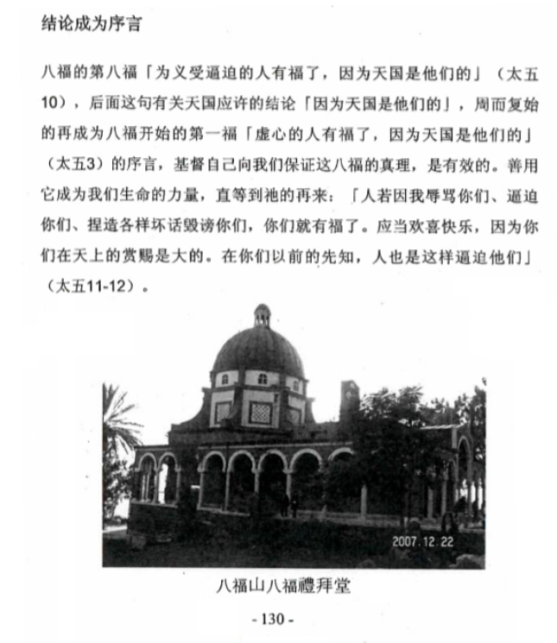

摘自易定恩牧師所寫的八福裡的相片
探訪客家教會時拿取的石頭(為客家教會祈禱用)

追敘心系客家的瑞士易牧師
照片裡很多格子的架子, 一格放一個石頭,是易定恩牧師退休後, 自費回大陸客家看望客家教會。 每到不同的教會就拿當地的一塊石頭, 寫上地點, 日期, 回來放在,一格一格的架子上。每天看著每塊石頭為每一教會禱告。
